Муниципальное казённое дошкольное образовательное учреждение
«Детский сад «Берёзка» г. Палласовки Волгоградской области

«Роль воспитателя
при подготовке и проведении утренников»

Консультация для воспитателей
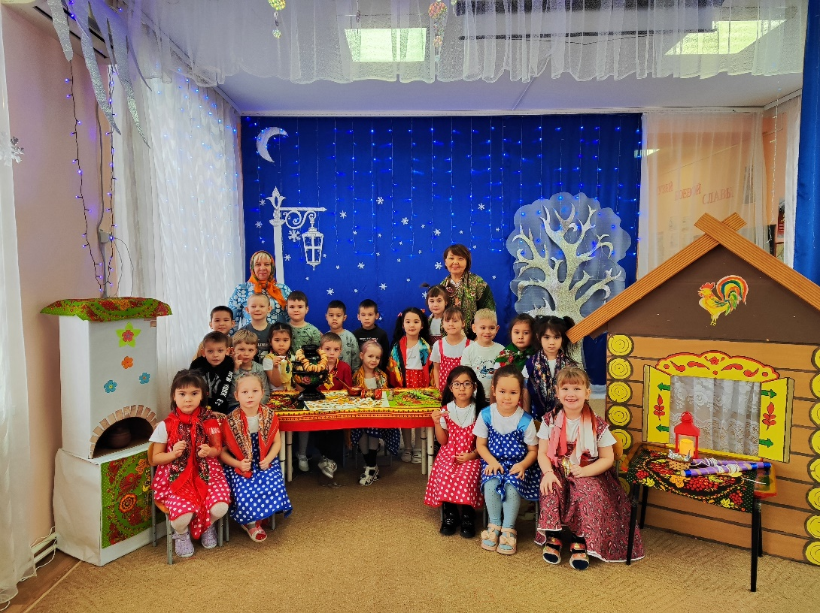

Разработчик:
музыкальный руководитель
высшей квалификационной категории
Бадамшина Ольга Николаевна

г. Палласовка 2025 г.
Уважаемые воспитатели! Праздничные утренники в детском саду — важная составная часть воспитательно-образовательного процесса, проводимого в детском саду. Они активно воздействуют на формирование личности дошкольника, позволяют ему проявить свои навыки, умения, творческую инициативу, подводят определенный итог педагогической работы. Поэтому подготовку к празднику, его проведение и закрепление полученных детьми впечатлений можно рассматривать как звенья одного единого педагогического процесса. Утренник должен проводиться в хорошем темпе. Растянутость выступлений, слишком большое их количество, неоправданные паузы — всё это утомляет, расхолаживает воспитанников, нарушает единую линию эмоционально-физиологической нагрузки.
Избежать этого позволит, прежде всего, активное участие взрослых на празднике. При обсуждении сценария необходимо определить роль каждого воспитателя, его обязанности, назначить ответственных за переодевание детей, за регулирование световых эффектов, за точный выход отдельных персонажей, помощь в проведении сюрпризных моментов и т. д.

Задачи воспитателя при проведении утренника.

Музыкально-исполнительские: знать проблемные для детей места в песнях (подсказать начало следующего куплета, сопровождающее движение).
Организационные: уметь организовать выход детей на номер, посадку, перестроения, проведение игр и хороводов, вынос-раздачу-уборку атрибутов; уметь выбрать собственную правильную позицию на «сцене» при проведении каждого номера, распределить обязанности ведущего и помощника ведущего.
Эмоционально-речевые: создать эмоциональную атмосферу утренника – этому способствует выразительная речь ведущего с разнообразными интонациями, выделением смысловых акцентов. Указания детям даются с использованием повелительной формы глаголов («встаньте», «пройдите», сядьте» вместо бытующих «встали», «прошли», «сели») – это связано с тем, что дошкольники, особенно младшие, не воспринимают указания в прошедшем времени как обращенные лично к себе.
Коммуникативные: общение взрослого со взрослым (взаимодействие со вторым воспитателем, персонажами, родителями); общение взрослого с ребенком – умение видеть проблемы каждого ребенка и умение оказать вовремя помощь, организация правильного взаимодействия детей друг с другом и со взрослыми, доброжелательное отношение к каждому ребенку, высказывание только положительных оценок.
Надо признать, что проведение утренника – стресс еще и для взрослого, особенно для того, кто предшествующий месяц подготовки был пассивен на музыкальных занятиях и не обладает навыками выступлений перед зрителем. Наша задача – избежать стресса.

Методика подготовки воспитателя к проведению утренника включает три этапа.
1-этап: «воспитатель как ребенок» (первые недели подготовки к утреннику). Музыкальный руководитель учит, а воспитатель делает то же, что и дети: разучивает мелодию и тексты песен, движения и перестроения в танцах, правила игр, партии оркестра. Цель – понять изнутри музыкально-исполнительские трудности детей, чтобы успеть вовремя оказать им помощь на утреннике.
2-этап: «воспитатель как ведущий» Воспитатель знает весь репертуар, распределяет детей по подгруппам на занятии, руководит построениями- перестроениями, т.е. готовит себя и детей к проведению утренника. Цель – понять и решать организационно-сценические и коммуникативные проблемы.
3-этап: «воспитатель как актер» (за неделю до утренника). Музыкальный руководитель работает больше с подгруппами детей. Воспитатели осваивают без детей методику проведения утренника, распределение обязанностей, взаимодействие с персонажами. Цель – работа над решением собственных сценических, речевых организационных проблем. На этом этапе надо обязательно вслух проговорить всю свою роль, особенно стихотворные тексты и инструкции-указания, адресованные детям. На репетиции воспитателей перед утренником необходимо определить, что и куда положить из атрибутов, кто и что будет раздавать, кто и где будет стоять, как перемещаться, где разложить «подсказки» в зале.
Если на всех трех этапах воспитатель проявляет внимание, заинтересованность во время музыкальных занятий, видит перспективу возможных проблем и пути их решения, тогда праздник пройдет без стресса как для детей, так и для воспитателей.
В идеале утренник должен быть итогом занятий всех специалистов, работающих с детьми данной группы – тогда это станет подлинно «кровным» делом каждого.
Самой ответственной является роль ведущего.
Ведущий – это лицо, которое руководит праздничным утренником, объединяет все элементы праздника в единое целое, поясняет детям происходящее, является связующим звеном между зрителями и исполнителями. Ведущий – это душа праздника, это, можно сказать – половина его успеха. Его эмоциональность, живость, умение непосредственного, свободного общения с детьми, выразительное исполнение стихотворных текстов – во многом определяют общий настрой и темп ведения праздника. От ведущего в большой степени зависит настроение детей на празднике, заинтересованность в происходящем.
Будьте готовы к тому, что на вас будет смотреть большая аудитория, состоящая из родителей и родственников ваших воспитанников, детей вашей группы, а также сотрудников детского сада. Поэтому основной вашей задачей является тщательная подготовка. Для любого воспитателя – роль ведущего подобна экзамену, и на нём нельзя провалиться, поэтому отнеситесь ответственно к своей роли, выучите наизусть слова.
Во время праздника, вас будет одолевать волнение, что вполне естественно, поэтому приготовьте себе некую подсказку, которая поможет вспомнить ваши слова и действия. Не забудьте об эстетичности её оформления. Не оставляйте без внимания и ваш внешний вид. Одежда, обувь и макияж должны быть праздничными, но не вызывающими, поэтому исключены глубокие декольте, короткие юбки, «шлёпки».
Перед утренником вы должны разложить все атрибуты, необходимые по сценарию, проверить их количество, поставить нужное число стульчиков.
На утреннике держитесь свободно, естественно. Говорите достаточно громко, отчетливо и выразительно. Оживляйте речь уместной шуткой, вопросами к детям, гостям (например: «Вы не видели, как наши малыши пляшут с платочками?»).
Будьте находчивой! На утреннике могут возникнуть непредвиденные моменты (дети не успели переодеться, изменился состав исполнителей, несвоевременно появился персонаж, пропустили музыкальный номер и др.). В таких случаях – не теряйтесь - быстро найти выход из затруднительного положения помогут шутки, загадки и др., ведь зрители и гости не знают, как это должно быть по сценарию.
Научитесь организованно заканчивать праздник! Поблагодарите гостей, еще раз поздравьте всех с праздником, попрощайтесь с ними, предложите детям выйти из зала организованно.
Воспитатель, не выступающий в каких-либо ролях, находится с детьми своей группы. Он так же хорошо должен знать программу и весь ход праздника, а так же отвечать за порученный ему участок работы.
Костюмы для праздника необходимо взять заблаговременно, чтобы была возможность всё проверить: постирать, подшить, изготовить недостающие детали. Если вы поручаете родителям сшить или украсить костюм, приготовить атрибуты, то проследите, чтобы они принесли их заранее, а вы смогли проверить их, иначе на празднике может случиться, что резинки на шапочках - порвутся, атрибуты сломаются и пр.
Во время проведения утренника внимательно следите, как воспринимают ребята выступления, готовьте атрибуты, детали костюмов, вовремя переодевайте детей, помогайте им, если это необходимо, при проведении игры. Пойте и, по необходимости, танцуйте вместе с детьми.
Родители – желанные гости на празднике. Обязательно предупредите их о необходимости принести сменную обувь. После утренника предложите родителям записать свои впечатления в «Книге отзывов и пожеланий».
Проявите ответственность и творческий подход к организации утренника, терпение к своим помощникам, и праздник в детском саду, пройдёт на УРА.

